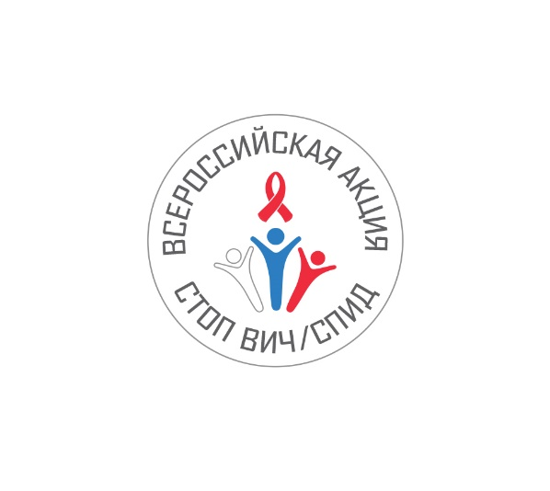
Пресс-релиз

В России стартовала акция «Стоп ВИЧ/СПИД». В 2021 году она пройдет с 29 ноября по 1 декабря и приурочена к Всемирному дню борьбы со СПИДом. В связи с нестабильной эпидемиологической ситуацией, вызванной коронавирусной инфекцией Covid-19, второй год подряд многие мероприятия Акции проводятся в режиме онлайн. Новый формат позволяет расширить аудиторию участников за счет использования новейших цифровых технологий, помогает легко присоединиться к Акции пользователям сети Интернет из удаленных регионов нашей страны.

Прямые трансляции со всех площадок Акции размещаются на сайте стопвичспид.рф и онлайн платформе online.fondsci.ru

Началась акция с Всероссийского форума для специалистов. По данным Минздрава, сегодня 900 тысяч россиян — ВИЧ-положительные. Каждый час заражается примерно девять человек. Причем о своем статусе знают далеко не все.
Цель акции как раз в том, чтобы привлечь внимание людей к профилактике и лечению. В период пандемии важно продолжать тестирование и искать новые методы борьбы с ВИЧ-инфекцией.
ВИЧ по-прежнему является серьезнейшей проблемой общественного здравоохранения, которая затрагивает миллионы людей во всем мире.
С каждым годом Акция «Стоп ВИЧ/СПИД» затрагивает все больше слоев российского общества. Уровень информированности населения растет и в период проведения мероприятий достигает 80%. Однако проблема распространения ВИЧ-инфекции остаётся актуальной для нашей страны. Сегодня в России более 900 000 человек живут с ВИЧ положительным статусом.
За последние десятилетия был достигнут существенный прогресс, но важные глобальные цели, намеченные на 2020г., достигнуты не были.
Разобщенность, неравенство и несоблюдение прав человека – пороки общества, из-за которых продолжается вызванный ВИЧ глобальный кризис в области здравоохранения. Распространение COVID-19 усугубляет проблемы, связанные с неравенством, и мешает предоставлять людям, живущим с ВИЧ, необходимые услуги, что делает их жизнь еще труднее.
Тема Всемирного дня борьбы со СПИДом в 2021 года: «Покончить с неравенством. Ликвидировать СПИД». ВОЗ и партнеры делают особый упор на том, чтобы никто не остался без внимания, указывая на усугубляющийся дисбаланс в плане доступа к основным услугам по ВИЧ.
ВОЗ призывает мировых лидеров и граждан 1 декабря 2021 г. призвать к борьбе с неравенством и к охвату основными услугами по ВИЧ тех, кто их не получает.

Приглашаем жителей и гостей г. Тулы и области пройти анонимное (без сведений о паспортных данных), бесплатное экспресс-тестирование на ВИЧ и получить консультацию врачей-специалистов в ГУЗ «Тульский областной Центр СПИД по профилактике и борьбе со СПИД и инфекционными заболеваниями» (г. Тула, набережная Дрейера, д.14)
с 29 ноября по 1 декабря– с 08.00 до 15.00 час.

В Центре СПИД работает телефон доверия (горячая линия)
+7 (950) -925-91-37
Специалисты Центра
с 08.00 часов до 18.00 часов
(понедельник-пятница)
с 08.00 до 15.00 часов
(суббота)
ответят на все интересующие вопросы по ВИЧ-инфекции.

